Le Robinson

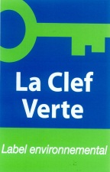
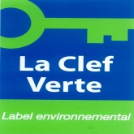
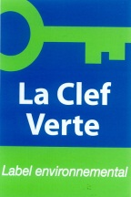
Note d’information pour les des clients en situation de handicap

Afin de vous faciliter l’accès au camping Le Robinson :

- Un plan incliné facilite l’accès à l’accueil, au Clubhouse et aux structures d’animation.
- Les sanitaires sont équipés de douches, lavabos et WC adaptés aux personnes en situation de handicap.
- Une place de parking est dédiée aux personnes en situation de handicap.

N’hésitez pas à nous communiquer vos idées ou remarques.

